6+
Степновский отдел
МБУК ВР «МЦБ» имени М.В. Наумова

Рекомендательный список

«Учитель поэтами воспетый»
Составила: библиотекарь 2 категории
Степновского отдела
Дубова С.А.

х. Степной, 2023 год

Уважаемые читатели!
Книжная выставка – обзор, посвященная Году педагога и наставника.
2023 год Указом Президента России Владимира Путина объявлен Годом педагога и наставника.
Год педагога и наставника объявлен для развития творческого и профессионального потенциала учителей, повышения социального престижа профессии.
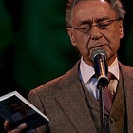
Дементьев Андрей Дмитриевич

Андрей Дементьев
Не смейте забывать учителей

Не смейте забывать учителей.
Они о нас тревожатся и помнят.
И в тишине задумавшихся комнат
Ждут наших возвращений и вестей.
Им не хватает этих встреч нечастых.
И, сколько бы ни миновало лет,
Случается учительское счастье
Из наших ученических побед.
А мы порой так равнодушны к ним:
Под Новый Год не шлём им поздравлений.
А в суете иль попросту из лени
Не пишем, не заходим, не звоним.
Они нас ждут. Они следят за нами
И радуются всякий раз за тех,
Кто снова где-то выдержал экзамен
На мужество, на честность, на успех.
Не смейте забывать учителей.
Пусть будет жизнь достойна их усилий.
Учителями славится Россия.
Ученики приносят славу ей.
Не смейте забывать учителей!
Рождественский Роберт Иванович

Роберт Рождественский
Учителям
Удачи вам, сельские и городские
уважаемые учителя,
Добрые, злые и никакие
капитаны на мостике корабля!
Удачи вам, дебютанты и асы, удачи!
Особенно по утрам,
когда вы входите в школьные классы,
Одни – как в клетку, другие – как в храм.
Удачи вам, занятые делами,
которых не завершить всё равно,
Накрепко скованные кандалами
Инструкций и окриков из гороно.
Удачи вам, по-разному выглядящие,
с затеями и без всяких затей,
любящие или ненавидящие
этих – будь они трижды… – детей.
Вы знаете, мне по-прежнему верится,
что если останется жить Земля,
высшим достоинством человечества
станут когда-нибудь учителя!
Не на словах, а по вещей традиции,
которая завтрашней жизни под стать.
Учителем надо будет родиться
и только после этого – стать.
В нём будет мудрость талантливо-дерзкая,
Он будет солнце нести на крыле.
Учитель – профессия дальнего действия,
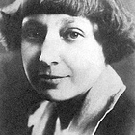
Главная на Земле!
Цветаева Марина

Марина Цветаева
В классе
Скомкали фартук холодные ручки,
Вся побледнела, дрожит баловница.
Бабушка будет печальна: у внучки
Вдруг — единица!
Смотрит учитель, как будто не веря
Этим слезам в опустившемся взоре.
Ах, единица большая потеря!
Первое горе!
Слезка за слезкой упали, сверкая,
В белых кругах уплывает страница…
Разве учитель узнает, какая
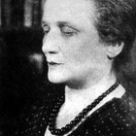
Боль — единица?
Ахматова Анна

Анна Ахматова
Учитель
_Памяти Иннокентия Анненского
А тот, кого учителем считаю,
Как тень прошел и тени не оставил,
Весь яд впитал, всю эту одурь выпил,
И славы ждал, и славы не дождался,
Кто был предвестьем,
предзнаменованьем,
Всех пожалел, во всех вдохнул
томленье —
И задохнулся… 1945
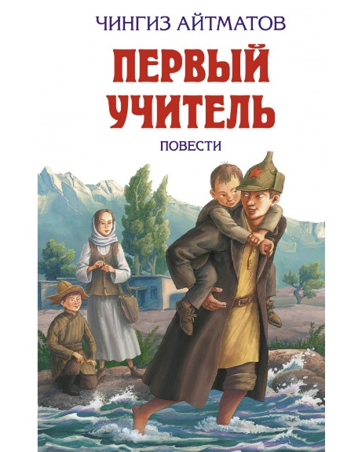

Айтматов Ч. Первый учитель: повесть / Ч. Айтматов // Повести. Рассказы. Публицистика/ Ч. Айтматов. - М.: Правда, 1985. - с. 53- 107
Молодой учитель Дюйшен отправляется в отдаленный киргизский аул, чтобы учить там местных детей. За неимением средств, жители поселка переоборудовали под школу старую местную конюшню, где и происходил процесс обучения. Маленькие ученики - обездоленные дети, которые воспитывались так, что главный труд для них заключался в сельскохозяйственной работе, но никак не в учебе.
Среди них маленькая сирота Алтынай, которая после смерти своих родителей вынуждена была жить в семье своего дяди. Девочка не знала доброго отношения к себе, родные заставляли ее работать на земле, всячески препятствовали тому, чтобы она посещала школу. Через некоторое время родные продали ее богатому человеку в жены, однако благодаря вмешательству учителя, который обратился в правоохранительные органы, Алтынай удалось спасти. Дюйшен отправил девочку в детский дом, где она смогла продолжить учебу и благодаря этому смогла достичь высоких жизненных успехов.

Алексин А. Безумная Евдокия /А. Алексин // Ты меня слышишь?... : Повести и рассказы/ А. Алексин. – М.: Сов. Россия, 1986. – С. 105 - 133.
Главные действующие лица произведения – одаренная ученица Оленька и учительница, которую девочка называет «безумной Евдокией» Учительница борется против эгоизма своей ученицы. Она считает, что «данный от Бога талант заслоняет человека от окружающих и это является основной причиной эгоизма». Но это не означает, что учительница пытается препятстовать развитию творческих способностей Оли, она пытается привить девочке другой, не менее важный, талант человечности.
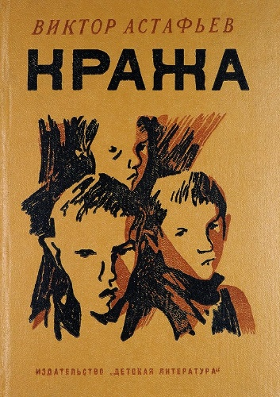
Астафьев В.П. Кража // Астафьев В.П. Ясным ли днем: Повести и рассказы. - М.: Сов. Россия, 1989. – с. 3-221

Повесть «Кража» о директоре детского дома Валериане Ивановиче Репнине и судьбе ребят, по разным причинам оказавшихся в довоенном детском доме и совершивших преступление.
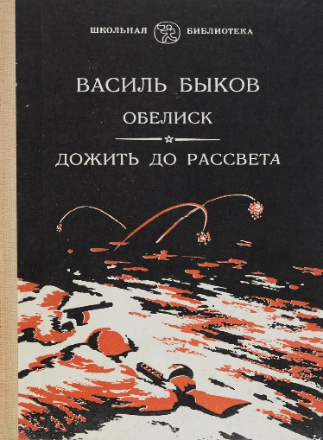

Быков В.В. Обелиск. Дожить до рассвета. Западня: Повести / В.В. Быков - Калининград: Кн. изд-во, 1986. - 239 с.
«Обелиск» рассказывает о непростой, трагической судьбе сельского учителя Алеся Ивановича Мороза. Он любил свою работу и учеников, которые за долгие годы общения стали ему родными. Одних он провожал поздним вечером домой, других защищал от гнева родителей, брал на себя вину детей, совершивших неблаговидные поступки, считая, что это его недосмотр как педагога. Таким был Алесь Иванович в мирное время. Когда же началась война, он не покинул родные места, не уехал скоропалительно в Минск вместе с райкомовцами, а добился разрешения у немецких властей продолжать работу в школе. За повести «Обелиск» и «Дожить до рассвета» В. Быков удостоен Государственной премии СССР.

Васильев Б.В. Завтра была война: Повести и рассказы / Б.В. Васильев. - М.: Советский писатель, 1986. - 512 с.
В романе «Завтра была война» автор вводит читателя в мир своих воспоминаний о юности, знакомит со своими
бывшими одноклассниками и учителями. Подлинным учителем, старшим другом, наставником на всю дальнейшую жизнь стал для учащихся 9 «б» класса директор школы и учитель географии Николай Григорьевич Ромахин. Он жил делами и заботами своих учеников. Ребят тянуло к директору, его уважали, хотя и побаивались.
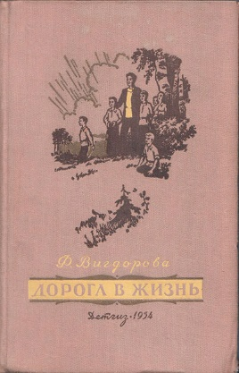
Вигдорова Ф. А. Дорога в жизнь: роман/ Ф.А. Вигдорова. -М: «Советский писатель», 1972. - 694 с.
Повести Фриды Вигдоровой относятся к тем редким книгам, от которых невозможно оторваться, будь ты взрослым или ребенком. Прочитав однажды повесть писательницы, читатель еще не раз будет к ней возвращаться. Динамичные, психологически выверенные, безупречно нравственные, они и в наши дни читаются с огромным интересом.
Герой трилогии Вигдоровой, Семен Афанасьевич Карабанов (Семен Калабалин) хорошо знаком читателям по «Педагогической поэме» Макаренко. Он был одним из самых ярких его воспитанников и продолжил дело учителя – стал директором Детского дома.
В 1930-х годах Карабанов возглавил Детский дом для трудных подростков под Ленинградом. Жизнь жестоко обошлась с этими детьми и педагогу приходится прикладывать немалые усилия, чтобы выправить личностные деформации, нанесенные людьми и обстоятельствами.

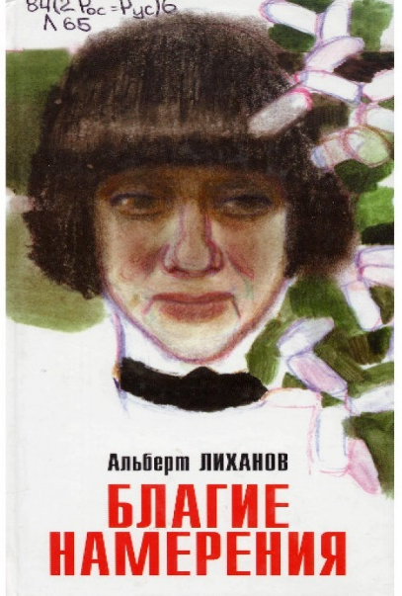
Лиханов А.А. Благие намерения / А.А. Лиханов// Собрание сочинений: В 4-х т. Т. 3 - М.: Мол. гвардия, 1987. - с. 257- 398
Главная героиня в повести «Благие намерения»- молоденькая выпускница пединститута.
Волею судьбы Надежду сразу после окончания пединститута отправляют в небольшой город, где она оказывается не преподавателем литературы, как ожидалось, а воспитательницей первоклассников. Ей достаётся младший класс в интернате, двадцать обездоленных детишек, которые жаждут не знаний, а любви и ласки. Вот как в такой ситуации можно не повиноваться сердцу и не попытаться помочь ребятишкам? Вот она и пытается, в силу своих возможностей.
Самоотверженность, самоотдача, любовь к детям, своему делу – основные черты героини.
В 1983 году повесть «Благие намерения» удостоена Международной премии социалистических стран имени М. Горького.
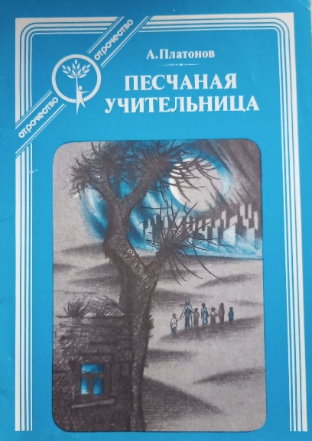
Платонов А. П. Песчаная учительница: рассказ / А. Платонов // Избранные произведения. В 2-х т. Т.1 Рассказы 1921 -1934. Повести / А. Платонов. – М.: Худож., лит., 1978. – С. 81 - 88.
Рассказ «Песчаная учительница» — одно из ярких произведений А. Платонова. События разворачиваются в 20-е годы XX века в селе Хошутове, «на границе с мертвой среднеазиатской пустыней», куда после окончания училища направили молодую учительницу Марию Никифоровну и где она «увидела тяжкий и почти ненужный труд, — потому что расчищенные места снова заваливало песком, — молчаливую бедность и смиренное отчаяние». От этой удручающей обстановки «крепкая, веселая, мужественная натура Нарышкиной начала теряться и потухать. Долгие вечера Мария Никифоровна думала, что ей делать в селе, обреченном на вымирание». И она нашла выход из положения: «В школе надо сделать главным предметом обучение борьбе с песками, обучение искусству превращать пустыню в живую землю».

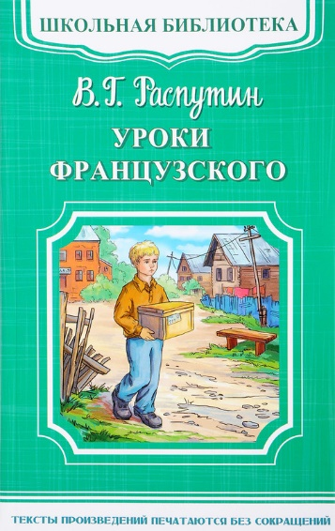
Распутин В.Г. Уроки французского: Повести и рассказы / В.Г. Распутин. - М.: Худ. лит., 1987. - 477 с.
Герой рассказа приезжает из деревни учиться в райцентр, где находится школа. Живется ему трудно, голодно – время послевоенное. В районе у него нет ни родных, ни знакомых, он живет на квартире у чужой тети Нади. В один из трудных моментов на помощь мальчику приходит молоденькая учительница французского языка – Лидия Михайловна. Она присылает ему посылки, как будто от матери. Но мальчик отказывается. Учительница предлагает играть на деньги и, естественно, «проигрывает», чтоб на эти копейки мальчик смог купить себе молока. И счастлива, что ей удается этот обман.
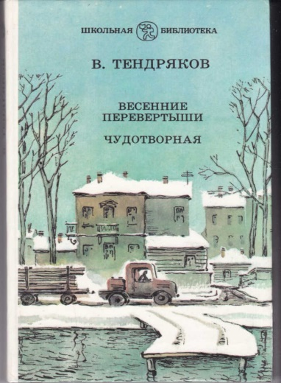
Тендряков В.Ф. Весенние перевертыши. Чудотворная: повести / В.Ф. Тендряков; предисл. В. Гречневая; рис. Б. Михайлова. - Л.: Дет. лит., 1988. - 208 с.: ил.
В повести «Весенние перевертыши» сквозной темой проходит образ учителя - математика Василия Васильевича Васильева, которого ученики прозвали Вася – в – кубе. Он уже стар, который год грозится уйти на пенсию, но не уходит. Его внешний вид и грозный голос наводят ужас на новичков, но ребята постарше знают, что это обманчивое впечатление. Он всегда готов прийти на помощь.
Главный герой повести «Чудотворная» - Родька Гуляев случайно находит на берегу реки икону, и с этого момента для мальчика начинаются сплошные злоключения. На помощь Родьке приходят добрые и чуткие люди, такие, как учительница Парасковья Петровна, которая помогает ему встать на правильный жизненный путь.

«Учитель поэтами воспетый»: рекомендательный список /библиотекарь 2 категории Степновского отдела.
Дубова С. А. – х. Степной: Степновский отдел МБУК ВР «МЦБ» им. М. В. Наумова, 2023 г.- 9 с.

